

**"Мемлекеттік көрсетілетін қызметтер регламенттерін бекіту туралы" Қызылорда облысы әкімдігінің 2015 жылғы 10 шілдедегі № 84 қаулысына өзгеріс енгізу туралы**

***Күшін жойған***

Қызылорда облысы әкімдігінің 2016 жылғы 12 қазандағы № 612 қаулысы. Қызылорда облысының Әділет департаментінде 2016 жылғы 11 қарашада № 5641 болып тіркелді. Күші жойылды - Қызылорда облысы әкімдігінің 2018 жылғы 12 қаңтардағы № 1017 қаулысымен

      Ескерту. Күші жойылды - Қызылорда облысы әкімдігінің 12.01.2018 № 1017 қаулысымен (алғашқы ресми жарияланған күнінен кейін күнтізбелік он күн өткен соң қолданысқа енгізіледі).  
      "Қазақстан Республикасындағы жергілікті мемлекеттік басқару және өзін-өзі басқару туралы" Қазақстан Республикасының 2001 жылғы 23 қаңтардағы Заңына және "Мемлекеттік көрсетілетін қызметтер туралы" Қазақстан Республикасының 2013 жылғы 15 сәуірдегі Заңына сәйкес Қызылорда облысының әкімдігі ҚАУЛЫ ЕТЕДІ:  
      1."Мемлекеттік көрсетілетін қызметтер регламенттерін бекіту туралы" Қызылорда облысы әкімдігінің 2015 жылғы 10 шілдедегі № 84 қаулысына (нормативтік құқықтық актілерді мемлекеттік тіркеу Тізілімінде 5098 нөмірімен тіркелген, "Кызылординские вести" және "Сыр бойы" газеттерінде 2015 жылғы 8 тамызда жарияланған) мынадай өзгеріс енгізілсін:  
      көрсетілген қаулымен бекітілген "Сәулет-жоспарлау тапсырмасын беру" мемлекеттік көрсетілетін қызмет регламенті осы қаулының қосымшасына сәйкес жаңа редакцияда жазылсын.  
      2. Осы қаулының орындалуын бақылау Қызылорда облысы әкімінің орынбасары С.Ж. Сүлейменовке жүктелсін.  
      3. Осы қаулы алғашқы ресми жарияланған күнінен кейін күнтізбелік он күн өткен соң қолданысқа енгізіледі.

|  |  |
| --- | --- |
| *Қызылорда облысының әкімі* | *Қ. Көшербаев* |

|  |  |
| --- | --- |
|  | Қызылорда облысы әкімдігінің 2016 жылғы " 12 " қазан №612 қаулысына қосымша |
|  | Қызылорда облысы әкімдігінің 2015 жылғы "10" шілдедегі №84 қаулысымен бекітілген |

**"Сәулет-жоспарлау тапсырмасын беру" мемлекеттік көрсетілетін қызмет регламенті**

**1. Жалпы ережелер**

      1. Көрсетілетін қызметті берушінің атауы: аудандардың, облыстық маңызы бар қаланың сәулет және қала құрылысы бөлімдері (бұдан әрі – көрсетілетін қызметті беруші).   
      Өтініштерді қабылдау және мемлекеттік көрсетілетін қызмет нәтижелерін беру:  
      1) көрсетілетін қызметті берушінің кеңсесі;  
      2) "Азаматтарға арналған үкімет" Мемлекеттік корпорациясы" коммерциялық емес акционерлік қоғамы (бұдан әрі – Мемлекеттік корпорация);  
      3) www.e.gov.kz, "электрондық үкімет" веб-порталы (бұдан әрі - портал) арқылы жүзеге асырылады.  
      2. Мемлекеттік көрсетілетін қызмет нысаны - электрондық (ішінара автоматтандырылған) және (немесе) қағаз түрінде.  
      3. Мемлекеттік көрсетілетін қызмет нәтижесі – "Қазақстан Республикасының аумағында жылжымайтын мүлік объектілерінің мекенжайын айқындау жөнінде анықтама беру", "Сәулет-жоспарлау тапсырмасын беру" және "Тіреу және қоршау конструкцияларын, инженерлік жүйелер мен жабдықтарды өзгертуге байланысты емес қолданыстағы ғимараттардың үй-жайларын (жекелеген бөліктерін) реконструкциялауға (қайта жоспарлауға, қайта жабдықтауға) шешім беру" мемлекеттік көрсетілетін қызметтер стандарттарын бекіту туралы" Қазақстан Республикасы Ұлттық экономика Министрінің міндетін атқарушының 2015 жылғы 27 наурыздағы № 257 бұйрығымен бекітілген (нормативтік құқықтық актілерді мемлекеттік тіркеу Тізілімінде № 11018 болып тіркелген) бекітілген "Сәулет-жоспарлау тапсырмасын беру" мемлекеттік көрсетілетін қызмет стандартының (бұдан әрі - стандарт) 1-қосымшасына сәйкес және келесі бастапқы материалдарды:  
      техникалық шарттарды;  
      сыртқы инженерлік желілер трассаларының схемаларын;  
      егжей-тегжейлі жоспарлау жобасының көшірмесін;  
      тік жоспарлау белгілерін;  
      жолдар мен көшелердің көлденең қималарын қоса берумен сәулет-жоспарлау тапсырмасын (бұдан әрі - СЖТ) беру.   
      4. Мемлекеттік көрсетілетін қызмет нәтижесін ұсыну нысаны – электрондық және қағаз түрінде.

**2. Мемлекеттік қызмет көрсету процесінде көрсетілетін қызметті берушінің құрылымдық бөлімшелерінің (қызметкерлерінің) іс-қимыл тәртібінің сипаттамасы**

      5. Мемлекеттік қызмет көрсету бойынша рәсімді (іс-қимылды) бастауға негіздеме: көрсетілетін қызметті алушының (не уәкілетті өкілінің: құзыретін растайтын құжат бойынша заңды тұлғаның, нотариалды куәландырылған сенімхат бойынша жеке тұлғаның) (бұдан әрі – оның өкілі) көрсетілетін қызметті берушіге немесе Мемлекеттік корпорацияға стандарттың 2-қосымшасына сәйкес нысан бойынша өтініш ұсынуы немесе портал арқылы электрондық құжат нысанындағы сұраныс жолдауы.  
      6. Мемлекеттік қызмет көрсету процесінің құрамына кіретін әрбір рәсімнің (іс-қимылдың) мазмұны, орындаудың ұзақтығы:  
      СЖТ және техникалық шарттарды алу үшін:  
      1) көрсетілетін қызметті алушы не оның өкілі көрсетілетін қызметті берушіге стандарттың 9-тармағына сәйкес құжаттарды ұсынады;  
      2) көрсетілетін қызметті берушінің кеңсе қызметкері құжаттарды тіркейді, көрсетілетін қызметті алушыға не оның өкіліне құжаттар топтамасының қабылданған уақыты мен күнін көрсете отырып, көрсетілетін қызметті берушінің кеңсесінде тіркелгені туралы белгі қойылған өтініштің көшірмесін (бұдан әрі – өтініш көшірмесі) береді және құжаттарды көрсетілетін қызметті берушінің басшысына ұсынады (он бес минуттан аспайды);  
      егер Қазақстан Республикасының заңдарында өзгеше көзделмесе, көрсетілетін қызметті алушы не оның өкілі ақпараттық жүйелерде қамтылған заңмен қорғалатын құпияны құрайтын мәліметтерді пайдалануға жазбаша келісімін береді;  
      3) көрсетілетін қызметті берушінің басшысы құжаттарды қарайды және көрсетілетін қызметті берушінің орындаушысына жолдайды (отыз минуттан аспайды);  
      4) көрсетілетін қызметті берушінің орындаушысы құжаттарды қарайды, құжаттардың толық топтамасы ұсынылған жағдайда техникалық шарттарға арналған сауалнама парағын коммуналдық мекемелерге жолдайды (құжаттар тіркелген күні);   
      құжаттардың толық емес топтамасы ұсынылған жағдайда көрсетілетін қызметті берушінің орындаушысы көрсетілетін қызметті алушыға не оның өкіліне өтінішті қарауды тоқтату туралы дәлелді жауаптың (бұдан әрі – тоқтату туралы дәлелді жауап) берілуін қамтамасыз етеді (екі жұмыс күні ішінде),   
      5) коммуналдық мекемелер құжаттарды қарайды, сауалнама парағы негізінде техникалық шарттарды дайындайды және көрсетілетін қызметті берушіге жолдайды (бес жұмыс күні ішінде):  
      6) көрсетілетін қызметті берушінің орындаушысы техникалық шарттарды қарайды, СЖТ-ны дайындайды және СЖТ мен техникалық шарттарды көрсетілетін қызметті берушінің басшысына ұсынады:   
      техникалық және (немесе) технологиялық жағынан күрделі емес объектілерді (бұдан әрі – күрделі емес объектілер) жобалау кезінде - бір жұмыс күні ішінде;  
      техникалық және (немесе) технологиялық жағынан күрделі объектілерді (бұдан әрі – күрделі объектілер) жобалау кезінде - он жұмыс күні ішінде;  
      7) көрсетілетін қызметті берушінің басшысы СЖТ-ға қол қояды және СЖТ мен техникалық шарттарды көрсетілетін қызметті берушінің кеңсе қызметкеріне жолдайды (отыз минуттан аспайды);  
      8) көрсетілетін қызметті берушінің кеңсе қызметкері СЖТ мен техникалық шарттарды тіркейді және көрсетілетін қызметті алушыға не оның өкіліне береді (он бес минуттан аспайды).  
      Бастапқы материалдарды (СЖТ, техникалық шарттарды, егжей-тегжейлі жоспарлау жобасының көшірмесін, тік жоспарлау белгілерін, жолдар мен көшелердің көлденең қималарын, сыртқы инженерлік желілер трассаларының схемаларын) (бұдан әрі – бастапқы материалдар) алу үшін:  
      1) көрсетілетін қызметті алушы не оның өкілі көрсетілетін қызметті берушіге стандарттың 9-тармағына сәйкес құжаттарды ұсынады;  
      2) көрсетілетін қызметті берушінің кеңсе қызметкері құжаттарды тіркейді, көрсетілетін қызметті алушыға не оның өкіліне құжаттар топтамасының қабылданған уақыты мен күнін көрсете отырып, көрсетілетін қызметті берушінің кеңсесінде тіркелгені туралы белгі қойылған өтініштің көшірмесін (бұдан әрі – өтініш көшірмесі) береді және құжаттарды көрсетілетін қызметті берушінің басшысына ұсынады (он бес минуттан аспайды);  
      егер Қазақстан Республикасының заңдарында өзгеше көзделмесе, көрсетілетін қызметті алушы не оның өкілі ақпараттық жүйелерде қамтылған заңмен қорғалатын құпияны құрайтын мәліметтерді пайдалануға жазбаша келісімін береді;  
      3) көрсетілетін қызметті берушінің басшысы құжаттарды қарайды және көрсетілетін қызметті берушінің орындаушысына жолдайды (отыз минуттан аспайды);  
      4) көрсетілетін қызметті берушінің орындаушысы құжаттарды қарайды, құжаттардың толық топтамасы ұсынылған жағдайда техникалық шарттарға арналған сауалнама парағын және топографиялық түсірілімді коммуналдық мекемелерге жолдайды (құжаттар тіркелген күні);  
      құжаттардың толық емес топтамасы ұсынылған жағдайда көрсетілетін қызметті берушінің орындаушысы көрсетілетін қызметті алушыға не оның өкіліне тоқтату туралы дәлелді жауаптың берілуін қамтамасыз етеді (екі жұмыс күні ішінде);  
      5) коммуналдық мекемелер құжаттарды қарайды, сауалнама парағының негізінде техникалық шарттарды дайындайды, сызбаны топографиялық түсірілімге енгізеді және құжаттарды көрсетілетін қызметті берушіге жолдайды (бес жұмыс күні ішінде);  
      6) көрсетілетін қызметті берушінің орындаушысы құжаттарды қарайды, бастапқы материалдарды дайындайды және көрсетілетін қызметті берушінің басшысына ұсынады:  
      күрделі емес объектілерді жобалау кезінде - он жұмыс күні ішінде;  
      күрделі объектілерді жобалау кезінде - он екі жұмыс күні ішінде;   
      7) көрсетілетін қызметті берушінің басшысы бастапқы материалдарға қол қояды және көрсетілетін қызметті берушінің кеңсе қызметкеріне жолдайды (отыз минуттан аспайды);  
      8) көрсетілетін қызметті берушінің кеңсе қызметкері бастапқы материалдарды тіркейді және көрсетілетін қызметті алушыға не оның өкіліне береді (он бес минуттан аспайды).  
      Келесі рәсімді (іс-қимылды) орындауды бастау үшін негіз болатын мемлекеттік қызметті көрсету бойынша рәсім (іс-қимыл) нәтижесінің (рәсімнің (іс-қимылдың) нәтижесі және оның басқа құрылымдық бөлімшеге берілу тәртібі көрсетіле отырып) сипаттамасы осы регламенттің 1-қосымшасында келтірілген.

**3. Мемлекеттік қызмет көрсету процесінде көрсетілетін қызметті берушінің құрылымдық бөлімшелері (қызметкерлері) мен өзге ұйымдардың өзара іс-қимыл тәртібінің сипаттамасы**

      7. Мемлекеттік қызмет көрсету процесіне қатысатын көрсетілетін қызметті берушінің құрылымдық бөлімшелері (қызметкерлері) мен өзге ұйымдардың тізбесі:  
      1) көрсетілетін қызметті берушінің кеңсе қызметкері;   
      2) көрсетілетін қызметті берушінің басшысы;  
      3) көрсетілетін қызметті берушінің орындаушысы;  
      4) Мемлекеттік корпорация қызметкері;  
      5) Мемлекеттік корпорацияның жинақтау бөлімінің қызметкері;  
      6) коммуналдық мекемелер.  
      8. Әрбір рәсімнің (іс-қимылдың) ұзақтығы көрсетіле отырып, құрылымдық бөлімшелер (қызметкерлер) арасындағы рәсімдер (іс-қимылдар) реттілігінің сипаттамасы осы регламенттің 3-қосымшасында келтірілген.  
            9. Мемлекеттік қызмет көрсету процесінде көрсетілетін қызметті берушінің құрылымдық бөлімшелерінің (қызметкерлерінің) рәсімдері (іс-қимылдары), өзара іс-қимыл тәртібі реттілігінің толық сипаттамасы, сондай-ақ Мемлекеттік корпорация және (немесе) өзге көрсетілетін қызметті берушілер өзара іс-қимыл тәртібі реттілігінің сипаттамасы осы регламенттің 5-қосымшасына сәйкес мемлекеттік қызмет көрсетудің бизнес-процестерінің анықтамалығында көрсетілген.   
      Мемлекеттік қызмет көрсетудің бизнес-процестерінің анықтамалығы "Қызылорда облысының құрылыс, сәулет және қала құрылысы басқармасы" мемлекеттік мекемесінің, Қызылорда облысы әкімдігінің, Қызылорда қаласы және аудан әкімдіктерінің ресми интернет-ресурстарында орналастырылады.

**Мемлекеттік корпорациямен және (немесе) өзге де көрсетілетін қызметті берушілермен өзара іс-қимыл тәртібінің, сондай-ақ мемлекеттік қызмет көрсету процесінде ақпараттық жүйелерді пайдалану тәртібінің сипаттамасы**

      10. Мемлекеттік корпорацияға және (немесе) өзге де көрсетілетін қызметті берушілерге жүгіну тәртібінің сипаттамасы, көрсетілетін қызметті алушының өтінішін өңдеу ұзақтығы, сондай-ақ мемлекеттік қызмет көрсетудің нәтижесін Мемлекеттік корпорация арқылы алу процесінің сипаттамасы, оның ұзақтығы:   
      СЖТ мен техникалық шарттарды алу үшін:   
      1) көрсетілетін қызметті алушы не оның өкілі Мемлекеттік корпорацияға стандарттың 9-тармағына сәйкес құжаттарды ұсынады:  
      2) Мемлекеттік корпорация қызметкері құжаттарды тіркейді, көрсетілетін қызметті алушыға не оның өкіліне тиісті құжаттардың қабылданғаны туралы қолхат береді немесе стандарттың 9-тармағында қаралған құжаттардың толық емес топтамасы ұсынылған жағдайда қабылдаудан бас тартады және стандарттың 4-қосымшасына сәйкес нысан бойынша өтінішті қабылдаудан бас тарту туралы қолхат береді (бұдан әрі – құжаттарды қабылдаудан бас тарту туралы қолхат) (жиырма минуттан аспайды);  
      егер Қазақстан Республикасының заңдарында өзгеше көзделмесе, көрсетілетін қызметті алушы не оның өкілі ақпараттық жүйелерде қамтылған заңмен қорғалатын құпияны құрайтын мәліметтерді пайдалануға жазбаша келісімін береді;  
      3) Мемлекеттік корпорацияның жинақтау бөлімінің қызметкері құжаттарды көрсетілетін қызметті берушіге жолдайды (бір жұмыс күні ішінде, мемлекеттік қызмет көрсету мерзіміне кірмейді);  
      4) көрсетілетін қызметті берушінің кеңсе қызметкері құжаттарды тіркейді және көрсетілетін қызметті берушінің басшысына ұсынады (он бес минуттан аспайды);  
      5) көрсетілетін қызметті берушінің басшысы құжаттарды қарайды және көрсетілетін қызметті берушінің орындаушысына жолдайды (отыз минуттан аспайды);  
      6) көрсетілетін қызметті берушінің орындаушысы құжаттарды қарайды, техникалық шарттарға арналған сауалнама парағын коммуналдық мекемелерге жолдайды (құжаттар тіркелген күні);   
      7) коммуналдық мекемелер құжаттарды қарайды, сауалнама парағының негізінде техникалық шарттарды әзірлейді және көрсетілетін қызметті берушіге жолдайды (бес жұмыс күні ішінде);  
      8) көрсетілетін қызметті берушінің орындаушысы техникалық шарттарды қарайды, СЖТ-ны дайындайды және СЖТ мен техникалық шарттарды көрсетілетін қызметті берушінің басшысына ұсынады:   
      күрделі емес объектілерді жобалау кезінде - бір жұмыс күні ішінде;  
      күрделі объектілерді жобалау кезінде - он жұмыс күні ішінде;  
      9) көрсетілетін қызметті берушінің басшысы СЖТ-ға қол қояды және СЖТ мен техникалық шарттарды көрсетілетін қызметті берушінің кеңсе қызметкеріне жолдайды (отыз минуттан аспайды);  
      10) көрсетілетін қызметті берушінің кеңсе қызметкері СЖТ мен техникалық шарттарды тіркейді және Мемлекеттік корпорацияға жолдайды (бір сағат ішінде);   
      11) Мемлекеттік корпорация қызметкері СЖТ мен техникалық шарттарды тіркейді және көрсетілетін қызметті алушыға не оның өкіліне береді (жиырма минуттан аспайды).  
      Бастапқы материалдарды алу үшін:  
      1) көрсетілетін қызметті алушы не оның өкілі Мемлекеттік корпорацияға стандарттың 9-тармағына сәйкес құжаттарды ұсынады:  
      2) Мемлекеттік корпорация қызметкері құжаттарды тіркейді, көрсетілетін қызметті алушыға не оның өкіліне тиісті құжаттардың қабылданғаны туралы қолхат береді немесе стандарттың 9-тармағында қаралған құжаттардың толық емес топтамасы ұсынылған жағдайда және құжаттарды қабылдаудан бас тарту туралы қолхат береді (жиырма минуттан аспайды);  
      егер Қазақстан Республикасының заңдарында өзгеше көзделмесе, көрсетілетін қызметті алушы не оның өкілі ақпараттық жүйелерде қамтылған заңмен қорғалатын құпияны құрайтын мәліметтерді пайдалануға жазбаша келісім береді;  
      3) Мемлекеттік корпорацияның жинақтау бөлімінің қызметкері құжаттарды көрсетілетін қызметті берушіге жолдайды (бір жұмыс күні ішінде, мемлекеттік қызмет көрсету мерзіміне кірмейді);  
      4) көрсетілетін қызметті берушінің кеңсе қызметкері құжаттарды тіркейді және көрсетілетін қызметті берушінің басшысына ұсынады (он бес минуттан аспайды);  
      5) көрсетілетін қызметті берушінің басшысы құжаттарды қарайды және көрсетілетін қызметті берушінің орындаушысына жолдайды (отыз минуттан аспайды);  
      6) көрсетілетін қызметті берушінің орындаушысы құжаттарды қарайды, техникалық шарттарға арналған сауалнама парағын және топографиялық түсірілімді коммуналдық мекемелерге жолдайды (құжаттар тіркелген күні);   
      7) коммуналдық мекемелер құжаттарды қарайды, сауалнама парағының негізінде техникалық шарттарды әзірлейді, сызбаны топографиялық түсірілімге енгізеді және құжаттарды көрсетілетін қызметті берушіге жолдайды (бес жұмыс күні ішінде);  
      8) көрсетілетін қызметті берушінің орындаушысы құжаттарды қарайды, бастапқы материалдарды дайындайды және көрсетілетін қызметті берушінің басшысына ұсынады:   
      күрделі емес объектілерді жобалау кезінде - он жұмыс күні ішінде;  
      күрделі объектілерді жобалау кезінде - он екі жұмыс күні ішінде;  
      9) көрсетілетін қызметті берушінің басшысы бастапқы материалдарға қол қояды және көрсетілетін қызметті берушінің кеңсе қызметкеріне жолдайды (отыз минуттан аспайды);  
      10) көрсетілетін қызметті берушінің кеңсе қызметкері бастапқы материалдарды тіркейді және Мемлекеттік корпорацияға жолдайды (бір сағат ішінде);   
      11) Мемлекеттік корпорация қызметкері бастапқы материалдарды тіркейді және көрсетілетін қызметті алушыға не оның өкіліне береді (жиырма минуттан аспайды).  
      Келесі рәсімді (іс-қимылды) орындауды бастау үшін негіз болатын мемлекеттік қызметті көрсету бойынша рәсім (іс-қимыл) нәтижесінің (рәсімнің (іс-қимылдың) нәтижесі және оның басқа құрылымдық бөлімшеге берілу тәртібі көрсетіле отырып) сипаттамасы осы регламенттің 2-қосымшасында келтірілген.  
      11. Қызметті портал арқылы көрсету кезіндегі көрсетілетін қызметті беруші мен көрсетілетін қызметті алушы рәсімдерінің (іс-қимылдарының) кезектілігі мен жүгіну тәртібінің сипаттамасы:  
      СЖТ мен техникалық шарттарды алу үшін:  
      1) көрсетілетін қызметті алушы не оның өкілі порталда тіркеледі және стандарттың 9-тармағына сәйкес құжаттарды және мемлекеттік көрсетілетін қызметті алушының ЭЦҚ-мен куәландырылған электрондық құжат нысанындағы сұранысты (бұдан әрі – электрондық сұраныс) жолдайды:  
      2) көрсетілетін қызметті берушінің орындаушысы электрондық сұраныс пен құжаттарды тіркейді, көрсетілетін қызметті алушының не оның өкілінің "жеке кабинетіне" электрондық сұраныс пен құжаттардың қабылданғаны туралы хабарлама жолдайды және құжаттарды көрсетілетін қызметті берушінің басшысына ұсынады (жиырма минуттан аспайды);  
      3) көрсетілетін қызметті берушінің басшысы құжаттарды қарайды және көрсетілетін қызметті берушінің орындаушысына жолдайды (отыз минуттан аспайды);  
      4) көрсетілетін қызметті берушінің орындаушысы құжаттарды қарайды, құжаттардың толық топтамасы ұсынылған жағдайда техникалық шарттарға арналған сауалнама парағын коммуналдық мекемелерге жолдайды (құжаттар тіркелген күні);  
      құжаттардың толық емес топтамасы ұсынылған жағдайда, көрсетілетін қызметті алушының не оның өкілінің "жеке кабинетіне" тоқтату туралы дәлелді жауапты жолдайды (екі жұмыс күні ішінде);   
      5) коммуналдық мекемелер құжаттарды қарайды, сауалнама парағының негізінде техникалық шарттарды дайындайды және көрсетілетін қызметті берушіге жолдайды (бес жұмыс күні ішінде);  
      6) көрсетілетін қызметті берушінің орындаушысы техникалық шарттарды қарайды, СЖТ-ны дайындайды және СЖТ мен техникалық шарттарды көрсетілетін қызметті берушінің басшысына ұсынады:  
      күрделі емес объектілерді жобалау кезінде - бір жұмыс күні ішінде;  
      күрделі объектілерді жобалау кезінде - он жұмыс күні ішінде;  
      7) көрсетілетін қызметті берушінің басшысы СЖТ-ға қол қояды және СЖТ мен техникалық шарттарды көрсетілетін қызметті берушінің орындаушысына жолдайды (отыз минуттан аспайды);  
      8) көрсетілетін қызметті берушінің орындаушысы СЖТ мен техникалық шарттарды тіркейді және көрсетілген қызметті алушының не оның өкілінің "жеке кабинетіне" жолдайды (он бес минуттан аспайды).  
      Бастапқы материалдарды алу үшін:  
      1) көрсетілетін қызметті алушы не оның өкілі порталда тіркеледі және мемлекеттік көрсетілетін қызметті алушының ЭЦҚ-мен куәландырылған электрондық сұранысты жолдайды:  
      2) көрсетілетін қызметті берушінің орындаушысы электрондық сұраныс пен құжаттарды тіркейді, көрсетілетін қызметті алушының не оның өкілінің "жеке кабинетіне" электрондық сұраныс пен құжаттардың қабылданғаны туралы хабарлама жолдайды және құжаттарды көрсетілетін қызметті берушінің басшысына ұсынады (он бес минуттан аспайды);  
      3) көрсетілетін қызметті берушінің басшысы құжаттарды қарайды және көрсетілетін қызметті берушінің орындаушысына жолдайды (отыз минуттан аспайды);  
      4) көрсетілетін қызметті берушінің орындаушысы құжаттарды қарайды, құжаттардың толық топтамасы ұсынылған жағдайда техникалық шарттарға арналған сауалнама парағын және топографиялық түсірілімді коммуналдық мекемелерге жолдайды (құжаттар тіркелген күні);  
      құжаттардың толық емес топтамасы ұсынылған жағдайда, көрсетілетін қызметті алушының не оның өкілінің "жеке кабинетіне" тоқтату туралы дәлелді жауапты жолдайды (екі жұмыс күні ішінде);   
      5) коммуналдық мекемелер құжаттарды қарайды, сауалнама парағы негізінде техникалық шарттарды дайындайды, сызбаны топографиялық түсірілімге енгізеді және құжаттарды көрсетілетін қызметті берушіге жолдайды (бес жұмыс күні ішінде);  
      6) көрсетілетін қызметті берушінің орындаушысы құжаттарды қарайды, бастапқы материалдарды дайындайды және көрсетілетін қызметті берушінің басшысына ұсынады:   
      күрделі емес объектілерді жобалау кезінде - он жұмыс күні ішінде;  
      күрделі объектілерді жобалау кезінде - он екі жұмыс күні ішінде;  
      7) көрсетілетін қызметті берушінің басшысы бастапқы материалдарға қол қояды және көрсетілетін қызметті берушінің орындаушысына жолдайды (отыз минуттан аспайды);  
      8) көрсетілетін қызметті берушінің орындаушысы бастапқы материалдарды тіркейді және көрсетілетін қызметті алушының не оның өкілінің "жеке кабинетіне" жолдайды (жиырма минуттан аспайды).  
      Мемлекеттік қызмет көрсетуге тартылған графикалық нысандағы ақпараттық жүйелердің функционалдық өзара іс-қимыл диаграммасы осы регламенттің 4-қосымшасында келтірілген.

|  |  |
| --- | --- |
|  | "Сәулет-жоспарлау тапсырмасын беру" мемлекеттік көрсетілетін қызмет регламентіне 1-қосымша |

**Келесі рәсімді (іс-қимылды) орындауды бастау үшін негіз болатын мемлекеттік қызметті көрсету бойынша рәсім (іс-қимыл) нәтижесінің (рәсімнің (іс-қимылдың) нәтижесі және оның басқа құрылымдық бөлімшеге берілу тәртібі көрсетіле отырып) сипаттамасы**

      СЖТ мен техникалық шарттарды алу кезінде:

|  |  |  |  |  |  |  |  |  |  |
| --- | --- | --- | --- | --- | --- | --- | --- | --- | --- |
| 1 | Рәсімнің   (іс-қимылдың) нөмірі | 1 | 2 | 3 | 4 | 5 | | 6 | 7 |
| 2 | Құрылымдық бөлімшелердің атауы | Көрсетілетін қызметті берушінің кеңсе   қызметкері | Көрсетілетін   қызметті  берушінің   басшысы | Көрсетілетін қызметті берушінің  орындаушысы | Коммуналдық мекемелер | Көрсетілетін қызметті берушінің  орындаушысы | | Көрсетілетін  қызметті   берушінің   басшысы | Көрсетілетін қызметті берушінің кеңсе қызметкері |
| 3 | Рәсімнің   (іс-қимылдың) атауы және олардың сипаттамасы | құжаттарды тіркейді және көрсетілетін қызметті алушыға не оның өкіліне өтініштің көшірмесін  береді | құжаттарды қарайды | құжаттарды қарайды, құжаттардың толық топтамасы ұсынылған жағдайда техникалық шарттарға арналған сауалнама парағын коммуналдық   мекемелерге  жолдайды,  құжаттардың толық емес топтамасы ұсынылған жағдайда көрсетілетін қызметті алушыға не оның өкіліне тоқтату туралы дәлелді жауаптың берілуін қамтамасыз етеді | құжаттарды қарайды, сауалнама парағының негізінде техникалық шарттарды әзірлейді | техникалық шарттарды қарайды, СЖТ  дайындайды | | СЖТ-ға  қол қояды | СЖТ мен  техникалық шарттарды тіркейді |
| 4 | Келесі рәсімді (іс-қимылды) орындауды бастау үшін негіз болатын мемлекеттік қызметті көрсету бойынша рәсім   (іс-қимыл) нәтижесі | құжаттарды көрсетілетін қызметті берушінің басшысына ұсынады | құжаттарды көрсетілетін қызметті берушінің орындаушысына жолдайды | техникалық шарттарды көрсетілетін қызметті берушіге  жолдайды | СЖТ мен  техникалық  шарттарды көрсетілетін  қызметті   берушінің   басшысына ұсынады | | СЖТ мен  техникалық шарттарды көрсетілетін қызметті берушінің  кеңсе қызметкеріне жолдайды | СЖТ мен  техникалық шарттарды көрсетілетін қызметті алушыға не оның өкіліне береді |
| 5 | Орындалу мерзiмi | 15 минуттан аспайды | 30 минуттан аспайды | сауалнама парағын жолдау - құжаттар   тіркелген күні,  тоқтату туралы дәлелді жауап беру - 2 жұмыс күні ішінде | 5 жұмыс күні ішінде | | күрделі емес объектілер үшін -1 жұмыс күні ішінде, күрделі объектілер үшін - 10 жұмыс күні ішінде | 30 минуттан аспайды | 15 минуттан аспайды |

      Бастапқы материалдарды алу кезінде:

|  |  |  |  |  |  |  |  |  |
| --- | --- | --- | --- | --- | --- | --- | --- | --- |
| 1 | Рәсімнің   (іс-қимылдың) нөмірі | 1 | 2 | 4 | 5 | 6 | 7 | 8 |
| 2 | Құрылымдық бөлімшелердің атауы | Көрсетілетін қызметті берушінің кеңсе   қызметкері | Көрсетілетін   қызметті  берушінің   басшысы | Көрсетілетін қызметті берушінің  орындаушысы | Коммуналдық мекемелер | Көрсетілетін қызметті берушінің  орындаушысы | Көрсетілетін  қызметті   берушінің   басшысы | Көрсетілетін қызметті берушінің кеңсе қызметкері |
| 3 | Рәсімнің  (іс-қимылдың) атауы және олардың сипаттамасы | құжаттарды тіркейді және көрсетілетін қызметті алушыға не оның өкіліне өтініштің көшірмесін береді | құжаттарды қарайды | құжаттарды қарайды, құжаттардың толық топтамасы ұсынылған жағдайда   техникалық шарттарға арналған сауалнама парағын және топографиялық түсірілімнің сызбасын коммуналдық мекемелерге жолдайды,  құжаттардың толық емес топтамасы ұсынылған   жағдайда көрсетілетін   қызметті алушыға не оның өкіліне тоқтату туралы  дәлелді жауаптың   берілуін қамтамасыз етеді | құжаттарды қарайды, сауалнама парағының негізінде техникалық шарттарды дайындайды және сызбаны топографиялық түсірілімге енгізеді | құжаттарды қарайды,  бастапқы материалдарды   дайындайды | бастапқы материалдарға  қол қояды | бастапқы материалдарды тіркейді |
| 4 | Келесі рәсімді (іс-қимылды) орындауды бастау үшін негіз болатын мемлекеттік қызметті көрсету бойынша рәсім   (іс-қимыл) нәтижесі | құжаттарды көрсетілетін қызметті берушінің басшысына ұсынады | құжаттарды көрсетілетін қызметті берушінің орындаушысына жолдайды | құжаттарды көрсетілетін қызметті берушіге  жолдайды | бастапқы материалдарды  көрсетілетін  қызметті   берушінің   басшысына ұсынады | бастапқы материалдарды көрсетілетін қызметті берушінің  кеңсе қызметкеріне жолдайды | бастапқы материалдарды көрсетілетін қызметті алушыға не оның өкіліне береді |
| 5 | Орындалу мерзiмi | 15 минуттан аспайды | 30 минуттан аспайды | сауалнама парағын және топографиялық түсірілімнің сызбасын жолдау - құжаттар тіркелген күні,   тоқтату туралы дәлелді   жауап беру -2 жұмыс күні ішінде | 5 жұмыс күні   ішінде | күрделі емес объектілер үшін -10 жұмыс күні ішінде, күрделі объектілер үшін - 12 жұмыс күні ішінде | 30 минуттан аспайды | 15 минуттан аспайды |

|  |  |
| --- | --- |
|  | "Сәулет-жоспарлау тапсырмасын беру" мемлекеттік көрсетілетін қызмет регламентіне 2-қосымша |

**Келесі рәсімді (іс-қимылды) орындауды бастау үшін негіз болатын мемлекеттік қызметті көрсету бойынша рәсім (іс-қимыл) нәтижесінің (рәсімнің (іс-қимылдың) нәтижесі және оның басқа құрылымдық бөлімшеге берілу тәртібі көрсетіле отырып) сипаттамасы**

      СЖТ мен техникалық шарттарды алу кезінде:

|  |  |  |  |  |  |  |  |  |  |  |  |
| --- | --- | --- | --- | --- | --- | --- | --- | --- | --- | --- | --- |
| 1 | Рәсімнің (іс-қимылдың) нөмірі | 1 | 2 | 3 | 4 | 5 | 6 | 7 | 8 | 9 | 10 |
| 2 | Құрылымдық бөлімшелер  дің атауы | Мемлекеттік корпорация қызметкері | Мемлекеттік корпорацияның жинақтау  бөлімінің   қызметкері | Көрсетілетін қызметті берушінің кеңсе қызметкері | Көрсетілетін қызметті берушінің басшысы | Көрсетілетін қызметті берушінің орындаушысы | Коммуналдық   мекемелер | Көрсетілетін қызметті берушінің орындаушысы | Көрсетілетін қызметті берушінің басшысы | Көрсетілетін қызметті берушінің кеңсе қызметкері | Мемлекеттік корпорация қызметкері |
| 3 | Рәсімнің (іс-қимылдың) атауы және олардың сипаттамасы | құжаттарды тіркейді | құжаттарды көрсетілетін қызметті  берушіге жолдайды | құжаттарды  тіркейді | құжаттарды   қарайды | құжаттарды қарайды | құжаттарды қарайды, сауалнама парағының негізінде техникалық шарттарды дайындайды | техникалық шарттарды қарайды, СЖТ-ны дайындайды | СЖТ-ға   қол қояды | СЖТ мен  техникалық шарттарды тіркейді | СЖТ мен  техникалық шарттарды  тіркейді |
| 4 | Келесі рәсімді (іс-қимылды) орындауды бастау үшін негіз болатын мемлекеттік қызметті көрсету бойынша рәсім   (іс-қимыл) нәти жесі | көрсетілетін қызметті алушыға не оның өкіліне тиісті  құжаттардың  қабылданғаны туралы қолхат береді немесе құжаттарды қабылдаудан бас тарту туралы қолхат береді | құжаттарды  көрсетілетін қызметті берушінің басшысына ұсынады | құжаттарды көрсетілетін қызметті берушінің орындаушы  сына жолдайды | техникалық шарттарға арналған сауалнама парағын коммуналдық мекемелерге жолдайды | техникалық шарттарды көрсетілетін қызметті берушіге  жолдайды | СЖТ мен  техникалық шарттарды көрсетілетін қызметті берушінің басшысына ұсынады | СЖТ мен  техникалық шарттарды көрсетілетін қызметті берушінің кеңсе қызметкеріне жолдайды | СЖТ мен  техникалық шарттарды Мемлекеттік корпорацияға жолдайды | СЖТ мен  техникалық шарттарды көрсетілетін қызметті алушыға не оның   өкіліне береді |
| 5 | Орындалу мерзiмi | 20 минуттан аспайды | 1 жұмыс күні ішінде  (мемлекеттік қызмет көрсету мерзіміне кірмейді) | 15 минуттан аспайды | 30 минуттан аспайды | құжаттар тіркелген күні | 5 жұмыс күні ішінде | күрделі емес объектілер үшін –  1 жұмыс күні ішінде, күрделі объектілер үшін –   10 жұмыс күні ішінде | 30 минуттан аспайды | 1 сағат  ішінде | 20 минуттан аспайды |

      Бастапқы материалдарды алу кезінде:

|  |  |  |  |  |  |  |  |  |  |  |  |
| --- | --- | --- | --- | --- | --- | --- | --- | --- | --- | --- | --- |
| 1 | Рәсімнің (іс-қимылдың) нөмірі | 1 | 2 | 3 | 4 | 5 | 6 | 7 | 8 | 9 | 10 |
| 2 | Құрылымдық бөлімшелердің атауы | Мемлекет  тік  корпорация қызметкері | Мемлекеттік корпорация  ның жинақтау  бөлімінің  қызметкері | Көрсетіле  тін   қызметті берушінің кеңсе қызметкері | Көрсетілетін қызметті берушінің басшысы | Көрсетілетін  қызметті  берушінің орындаушысы | Коммуналдық мекемелер | Көрсетіле  тін қызметті берушінің орындау  шысы | Көрсетіле  тін   қызметті берушінің басшысы | Көрсетіле  тін  қызметті берушінің кеңсе қызмет  кері | Мемлекеттік корпорация қызметкері |
| 3 | Рәсімнің (іс-қимылдың) атауы және олардың сипаттамасы | құжаттарды тіркейді | құжаттарды көрсетілетін қызметті  берушіге жолдайды | құжаттарды  тіркейді | құжаттарды   қарайды | құжаттарды   қарайды | құжаттарды қарайды, сауалнама   парағының негізінде техникалық шарттарды дайындайды,   сызбаны топография  лық   түсірілімге енгізеді | құжаттар  ды қарайды,  бастапқы  материал  дарды  дайындай  ды | бастапқы  материал  дарға  қол қояды | бастапқы  материал  дарды  тіркейді | бастапқы  материалдар  ды  тіркейді |
| 4 | Келесі рәсімді (іс-қимылды) орындауды бастау үшін негіз болатын мемлекеттік қызметті көрсету бойынша рәсім   (іс-қимыл) нәти жесі | көрсетілетін қызметті алушыға не оның өкіліне құжаттар  дың қабылданғаны туралы қолхат береді немесе  құжаттарды қабылдаудан бас тарту туралы қолхат  береді | құжаттарды  көрсетіле  тін қызметті берушінің басшысына ұсынады | құжаттарды көрсетілетін қызметті берушінің орындаушы  сына жолдайды | техникалық шарттарға  арналған сауалнама   парағын, топографиялық  түсірілімді коммуналдық мекемелерге жолдайды | құжаттарды көрсетілетін қызметті берушіге  жолдайды | бастапқы  материал  дарды  көрсетілетін қызметті берушінің басшысына ұсынады | бастапқы  материал  дарды  көрсетіле  тін қызметті берушінің кеңсе қызметкеріне жолдайды | бастапқы  материал  дарды  Мемлекеттік корпорация  ға жолдайды | бастапқы  материалдар  ды  көрсетілетін қызметті алушыға не оның өкіліне береді |
| 5 | Орындалу мерзiмi | 20 минуттан аспайды | 1 жұмыс күні ішінде  (мемлекеттік қызмет көрсету мерзіміне кірмейді) | 15 минуттан аспайды | 30 минуттан аспайды | құжаттар  тіркелген күні | 5 жұмыс күні ішінде | күрделі емес объектілер үшін –  10 жұмыс күні ішінде, күрделі объектілер үшін –   12 жұмыс күні ішінде | 30 минуттан аспайды | 1 сағат ішінде | 20 минуттан аспайды |

|  |  |
| --- | --- |
|  | "Сәулет-жоспарлау тапсырмасын беру" мемлекеттік көрсетілетін қызмет регламентіне 3-қосымша |

**Әрбір рәсімнің (іс-қимылдың) ұзақтығы көрсетіле отырып, құрылымдық бөлімшелер (қызметкерлер) арасындағы рәсімдер (іс-қимылдар) реттілігінің сипаттамасы**

      СЖТ мен техникалық шарттарды көрсетілетін қызметті беруші арқылы алу кезінде:

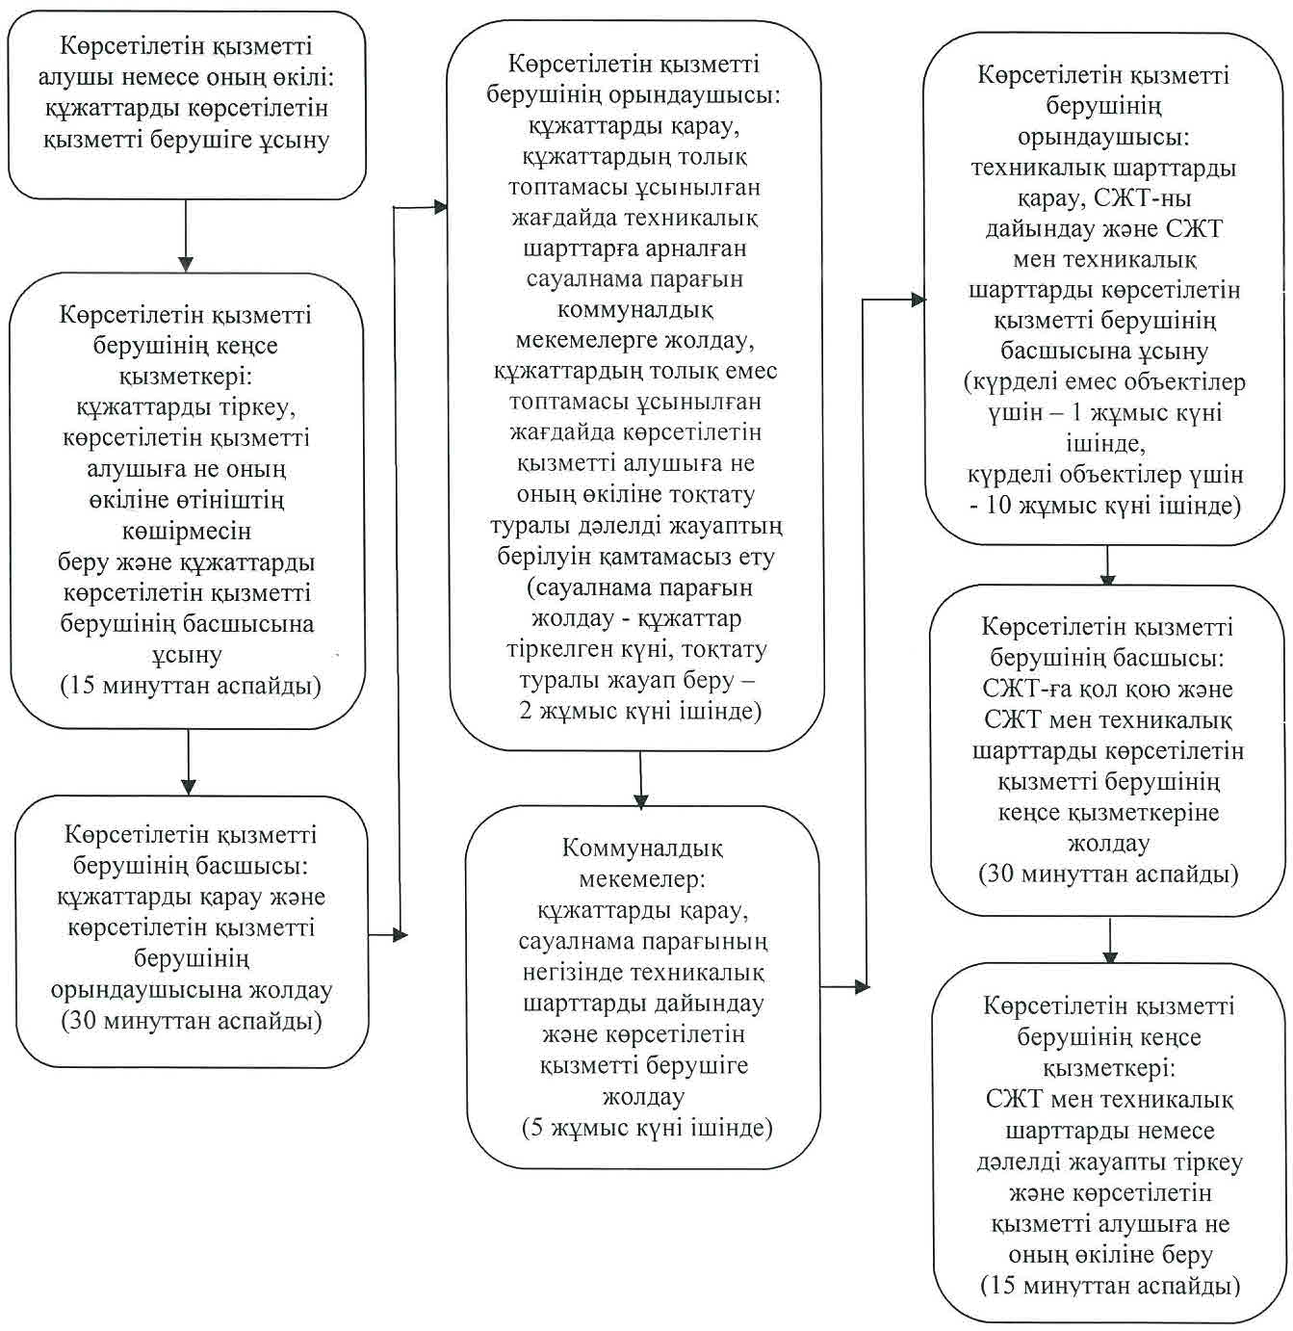

      Бастапқы материалдарды көрсетілетін қызметті беруші арқылы алу кезінде:

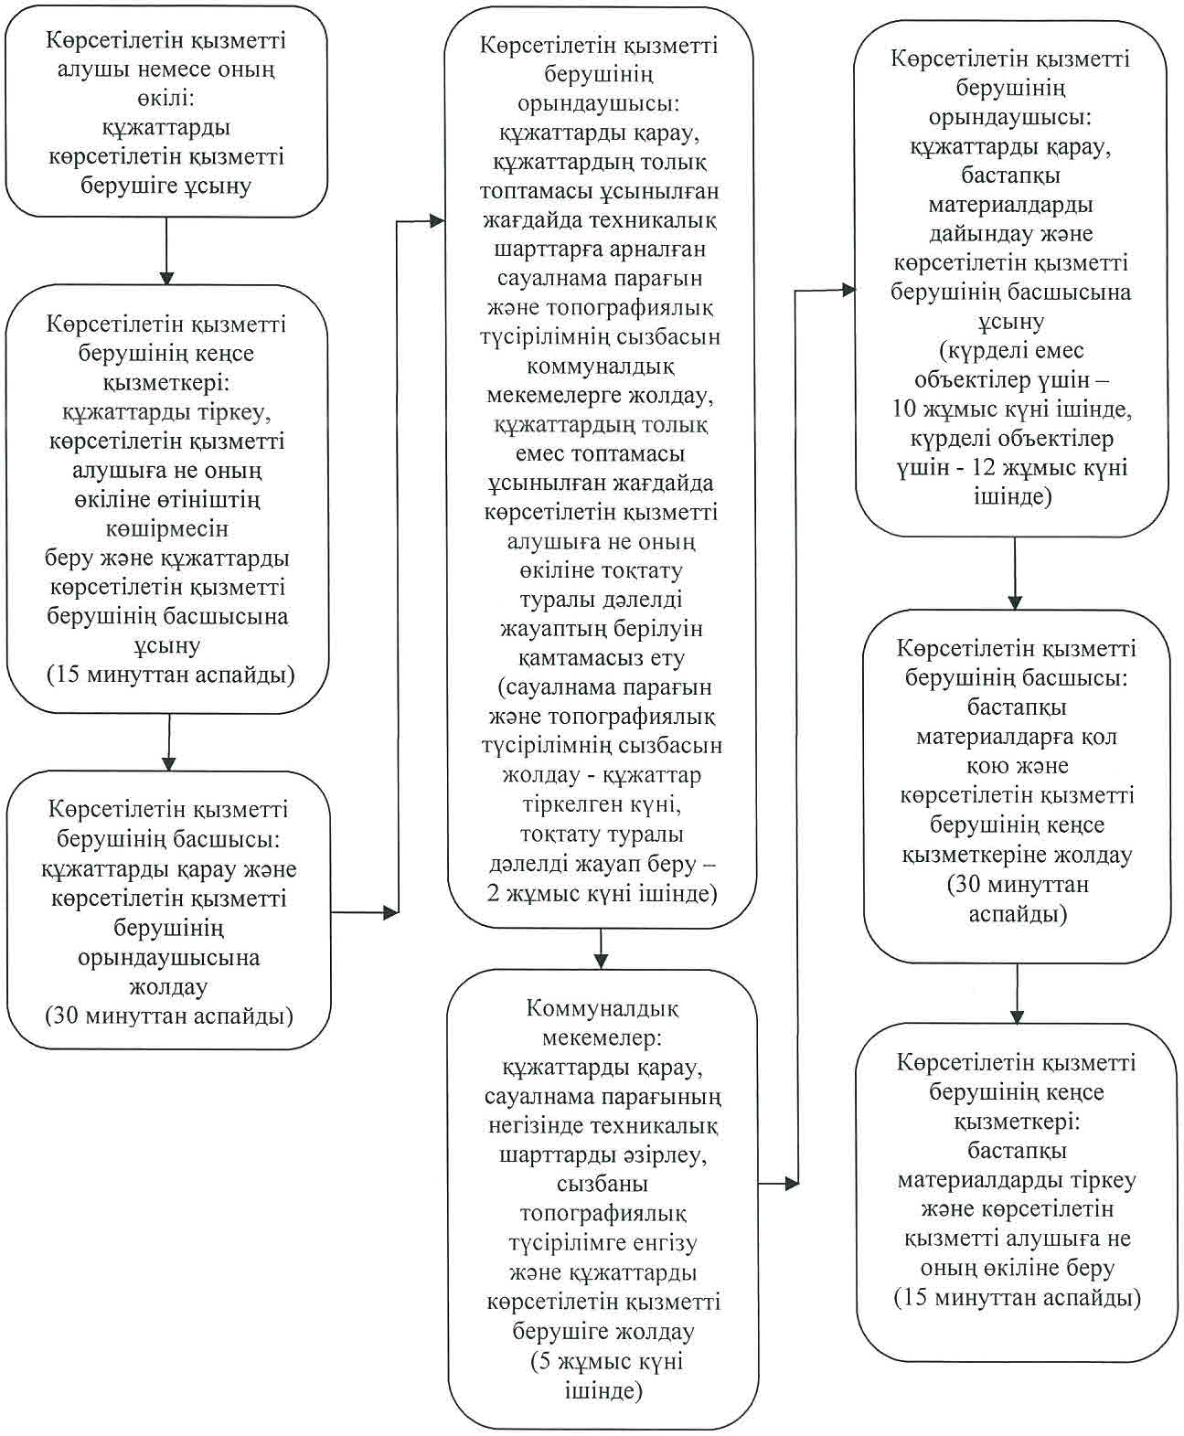

      СЖТ мен техникалық шарттарды Мемлекеттік корпорация арқылы алу кезінде:

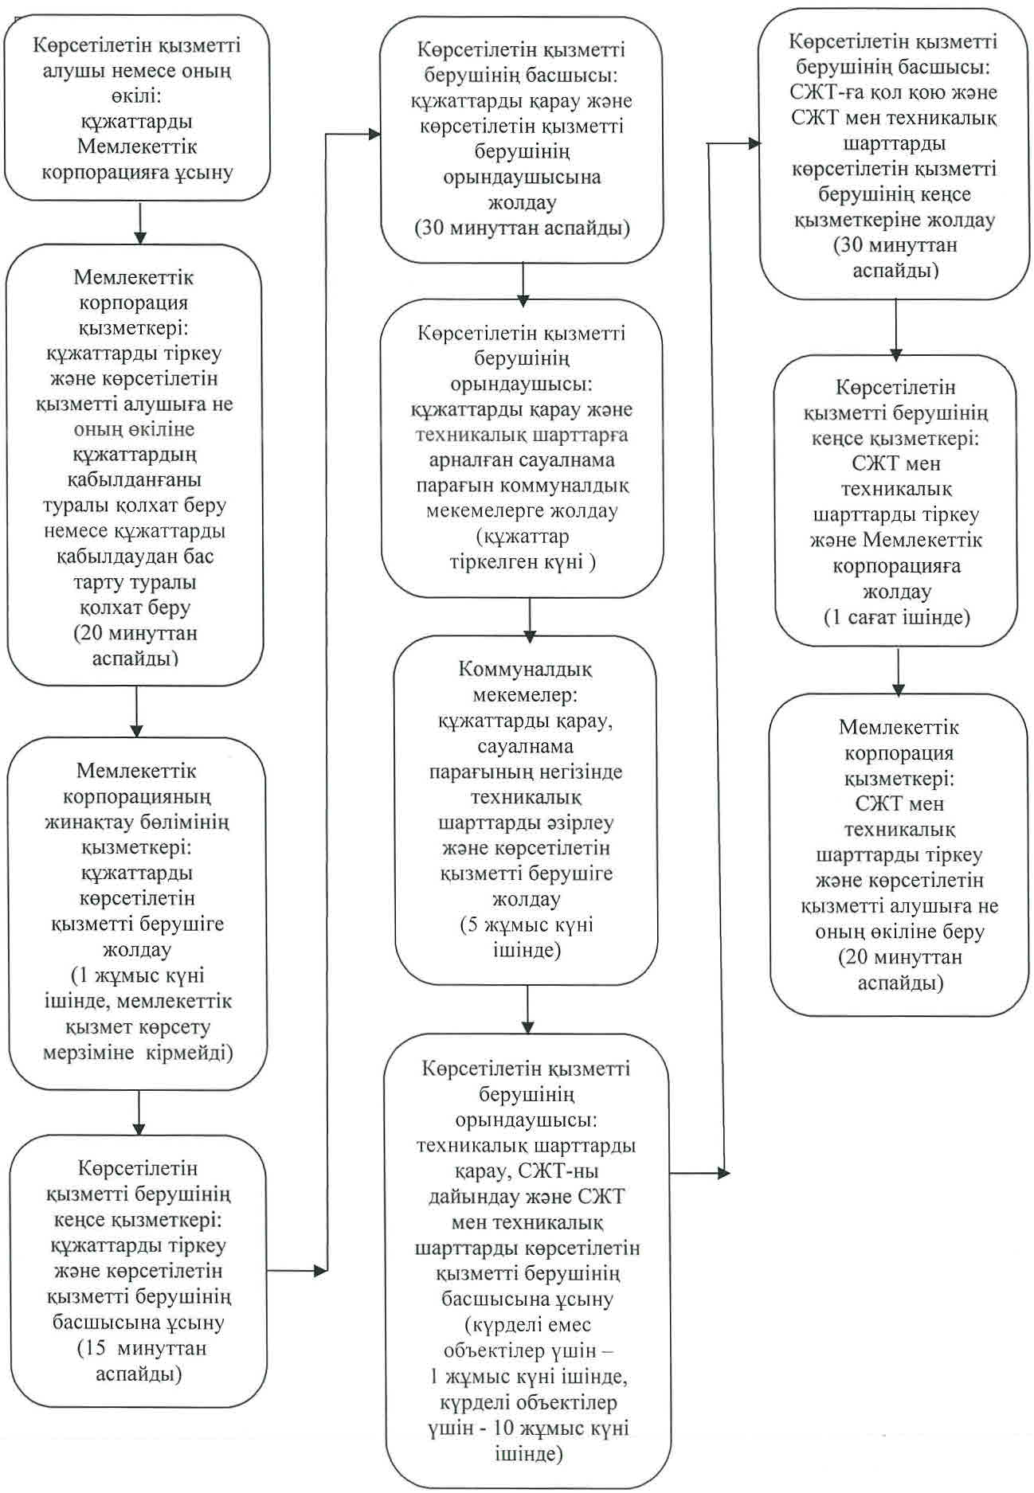

      Бастапқы материалдарды Мемлекеттік корпорация арқылы алу кезінде:

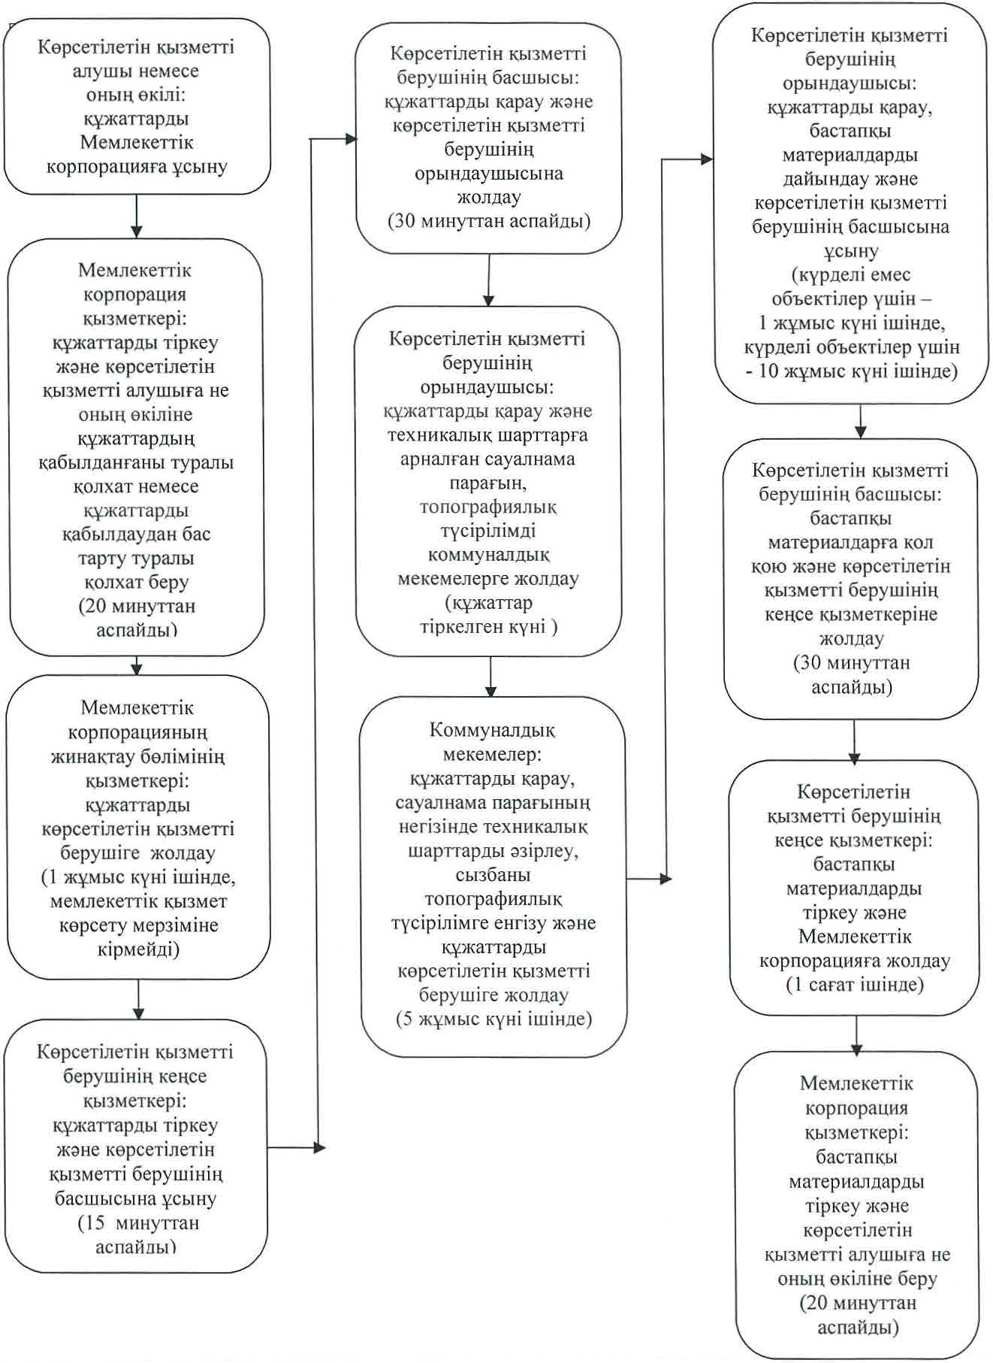

|  |  |
| --- | --- |
|  | "Сәулет-жоспарлау тапсырмасын беру" мемлекеттік көрсетілетін қызмет регламентіне 4-қосымша |

**Мемлекеттік қызмет көрсетуге тартылған графикалық нысандағы ақпараттық жүйелердің функционалдық өзара іс-қимыл диаграммасы**

      СЖТ мен техникалық шарттарды алу кезінде:

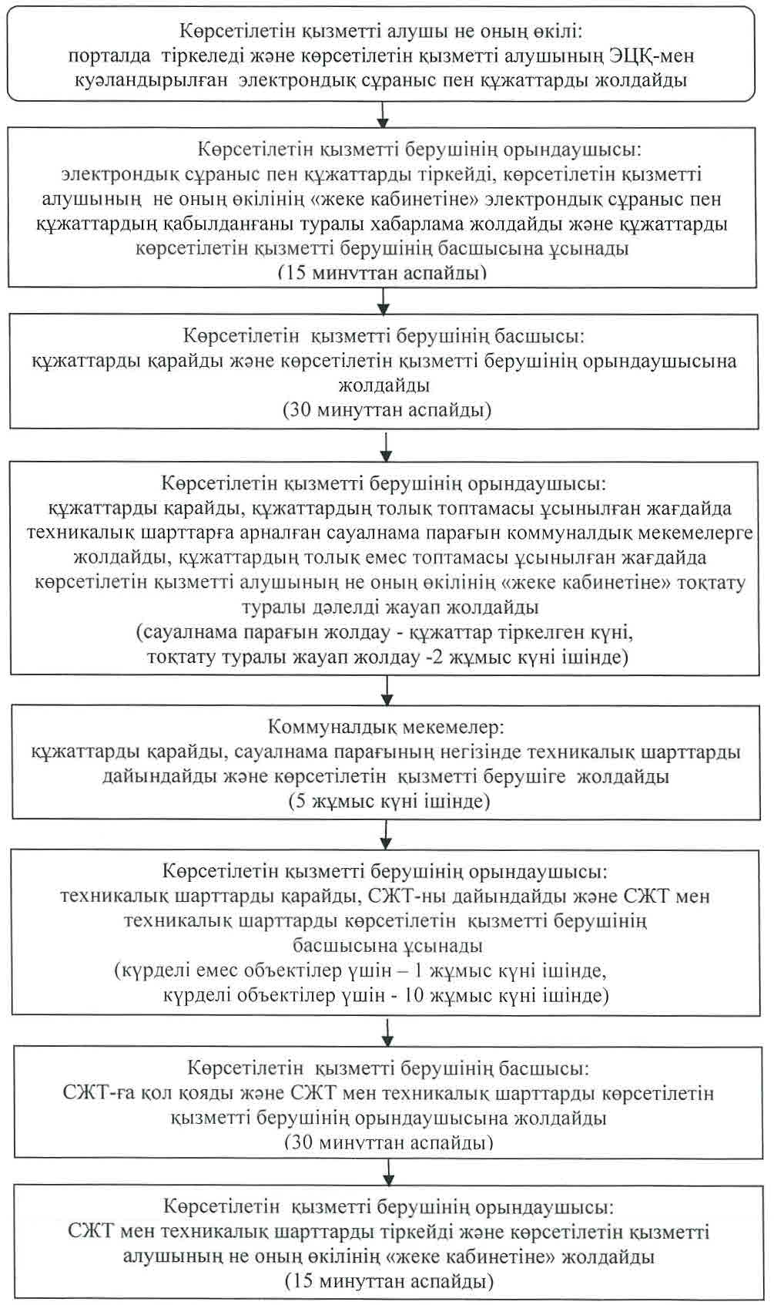

      Бастапқы материалдарды алу кезінде:

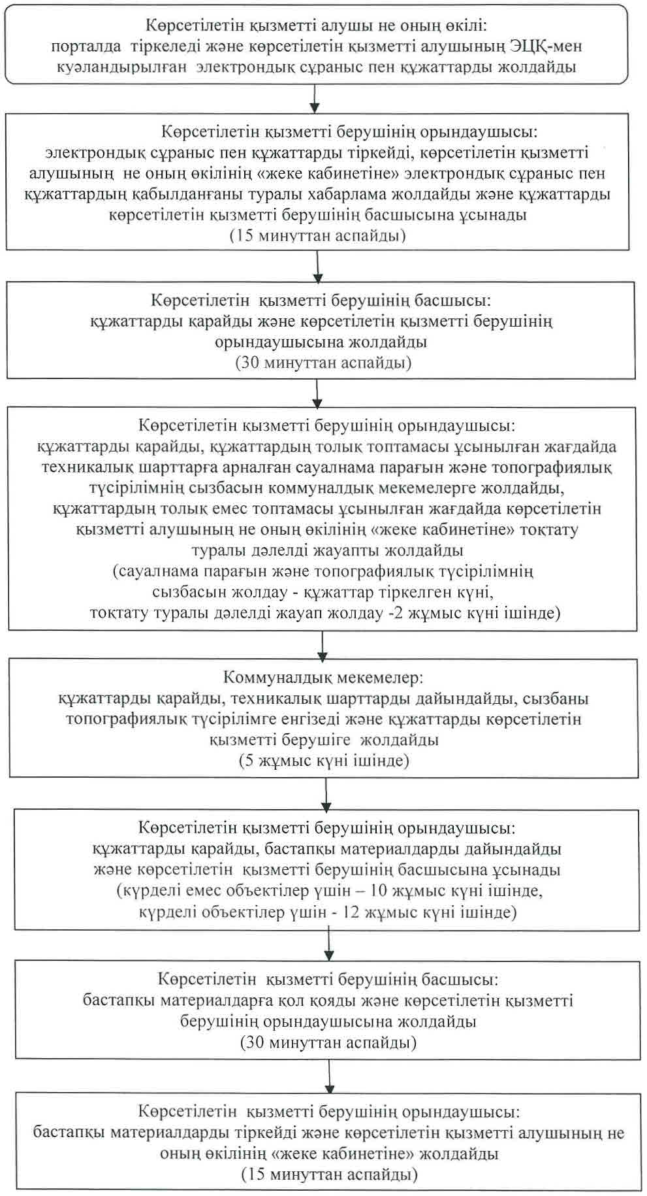

|  |  |
| --- | --- |
|  | "Сәулет-жоспарлау тапсырмасын беру" мемлекеттік көрсетілетін қызмет регламентіне 5-қосымша |

**"Сәулет-жоспарлау тапсырмасын беру" мемлекеттік қызмет көрсетудің бизнес-процестерінің анықтамалығы**

      СЖТ мен техникалық шарттарды көрсетілетін қызметті беруші арқылы алу кезінде:

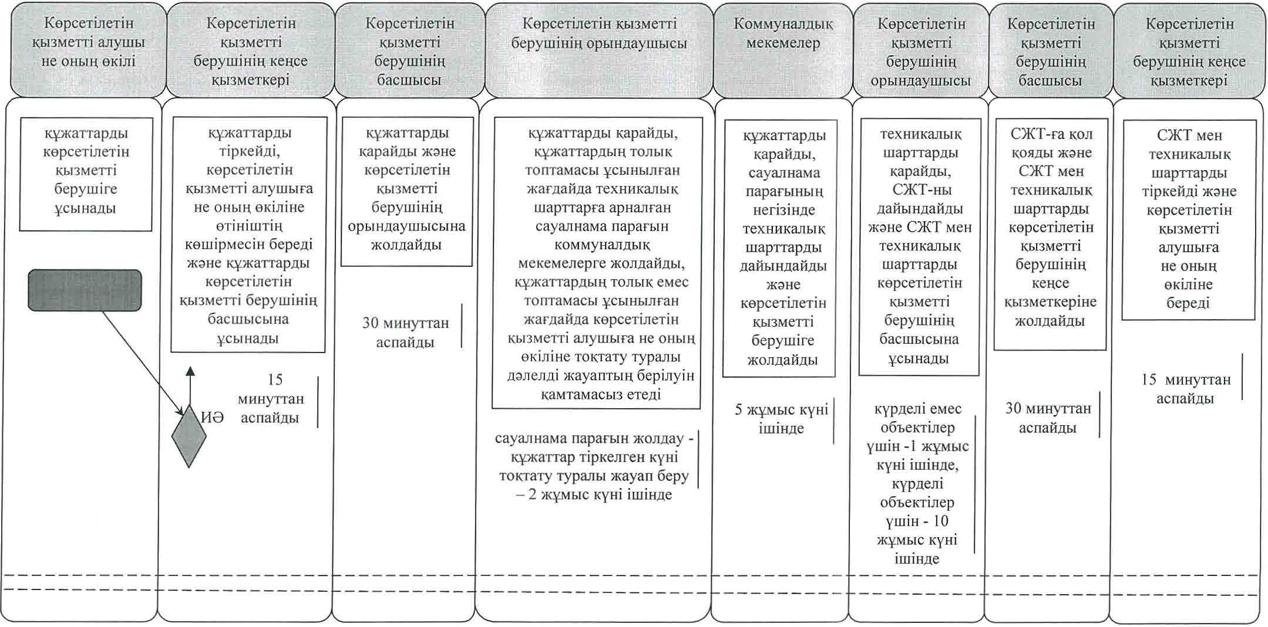

      Бастапқы материалдарды көрсетілетін қызметті беруші арқылы алу кезінде:

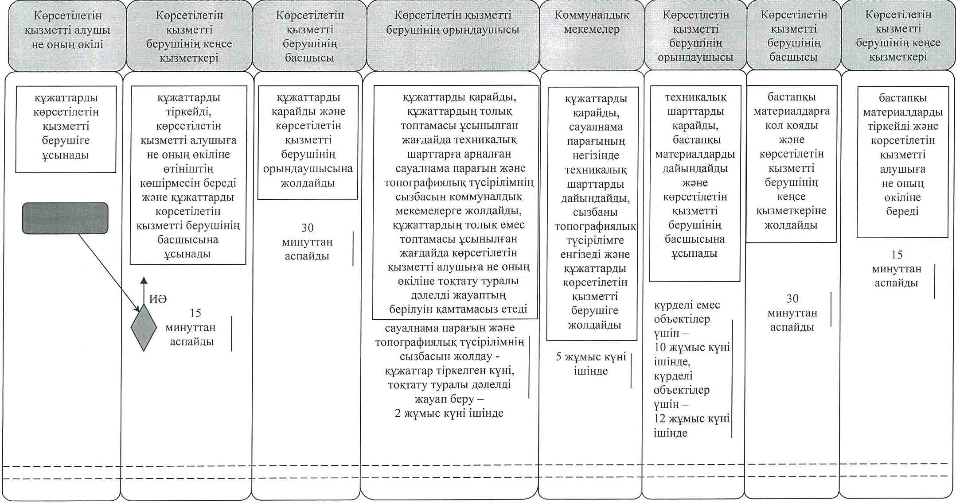

      СЖТ мен техникалық шарттарды Мемлекеттік корпорация арқылы алу кезінде:

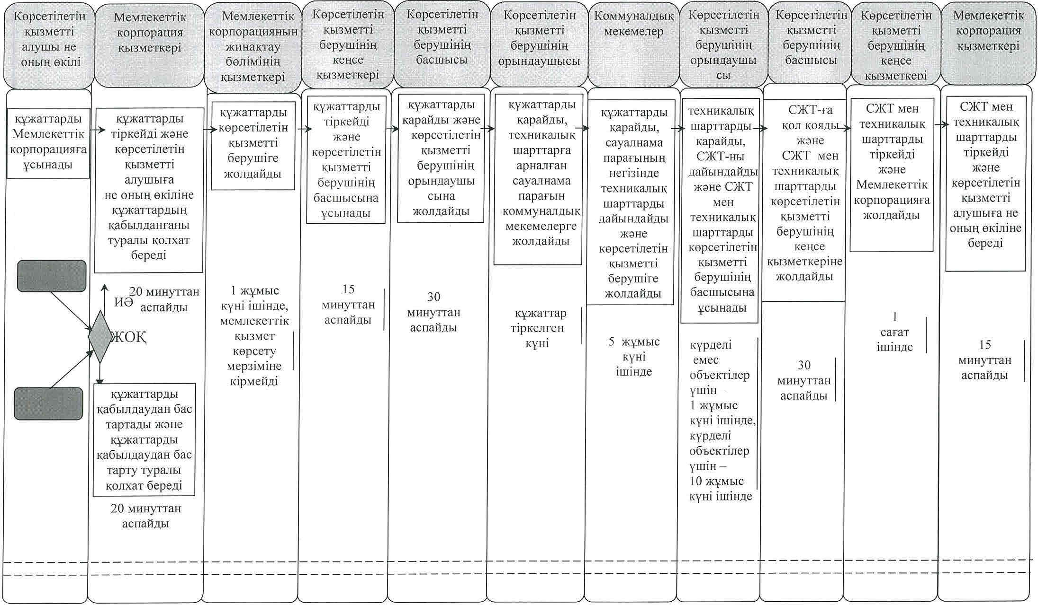

      Бастапқы материалдарды Мемлекеттік корпорация арқылы алу кезінде:

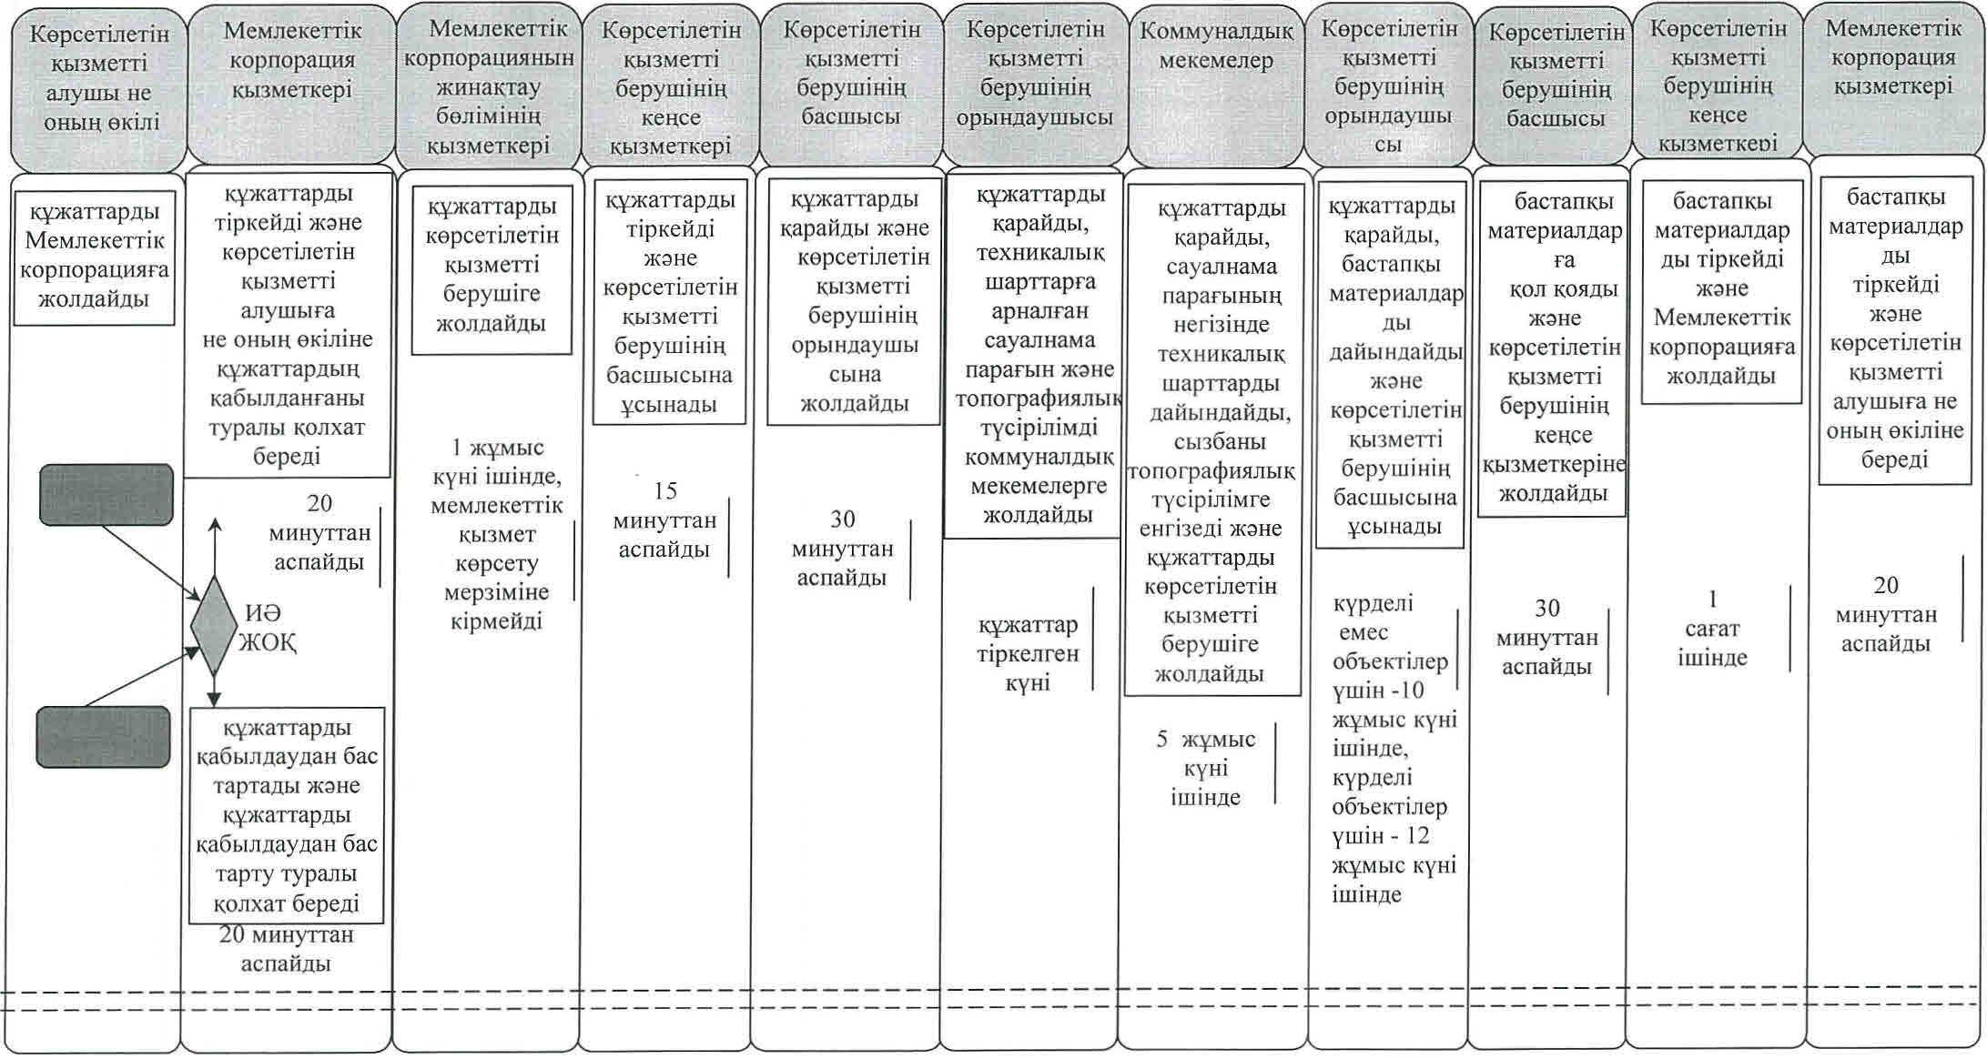

      Шартты белгілемелер:

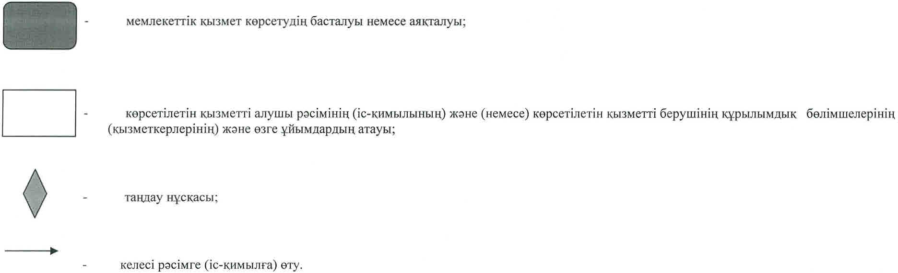

© 2012. Қазақстан Республикасы Әділет министрлігінің «Қазақстан Республикасының Заңнама және құқықтық ақпарат институты» ШЖҚ РМК